**Minuta sobre propuesta de modificación de la Ley 21.302 del Servicio de Protección Especializada para asegurar a “todo evento” acompañamiento a la vida independiente de jóvenes en residencias de protección**

La Ley del Servicio y su decreto 7 (junio, 2022[1]) establece que en la oferta del Servicio se considere un ***programa complementario de preparación y acompañamiento*** para la vida independiente para las residencias que atienden adolescentes y un ***programa de residencias de vida independiente*** para aquellos que continúan estudios.

**Vacío en la Ley del Servicio**

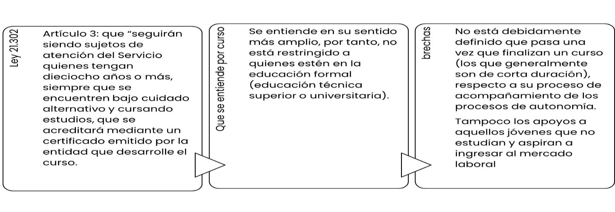

Uno de los vacíos de la Ley 21.302 que crea el Servicio es que ***no están consideradas acciones de apoyo y acompañamiento al proceso de transición a la vida independiente para aquellos jóvenes mayores de 18 años que no estudian y que aspiran, más bien, ingresar al mercado laboral*** y desarrollar su autonomía económica.

Por tanto, consideramos imprescindible que en el marco legal y normativo establezca que lo que prime sea su condición de estar egresando de una residencia de protección, y que no cuentan con redes familiares, toda vez que no fue posible su revinculación a su familia o a una familia. ***Es decir, que continue con acompañamiento y apoyo sin exclusiones, que le permita transitar hacia la vida independiente y autonomía económica.***

En este marco, la Red de Organizaciones de Egresados[2] presentan una propuesta de modificación a 2 artículos de la ley 21.302, ***que en el contexto de la discusión de la ley de armonización***, que permita asegurar que todos las y los jóvenes que han cumplido los 18 años independiente de su situación de estudios puedan continuar contando con el apoyo y acompañamiento del Estado, a través de los programas establecidos para estos efectos.

**Propuestas de modificaciones legales**

**Artículo 3.- Sujetos de atención**.

|  |  |
| --- | --- |
| LEY ACTUAL | PROPUESTA MODIFICACIÓN |
| Artículo 3.- Sujetos de atención. El Servicio dirigirá su acción a los niños, niñas y adolescentes a que se refiere el artículo 2, incluyendo a sus familias, sean biológicas, adoptivas o de acogida, o a quienes tengan su cuidado, declarado o no judicialmente, en los casos que correspondan. Para efectos de la presente ley, se entenderá por niños y niñas a toda persona menor de catorce años, y por adolescente a toda persona que tenga catorce años o que, siendo mayor de catorce años, no haya cumplido los dieciocho años de edad.  Sin perjuicio de lo anterior, seguirán siendo sujetos de atención del Servicio quienes tengan dieciocho años o más, siempre que se encuentren bajo cuidado alternativo y cursando estudios. Ellos serán sujetos de atención hasta el 31 de diciembre del año en que cumplan veinticuatro años. El cumplimiento del requisito de estudios se acreditará mediante un certificado emitido por la entidad que desarrolle el curso. | Artículo 3.- Sujetos de atención. El Servicio dirigirá su acción a los niños, niñas y adolescentes a que se refiere el artículo 2, incluyendo a sus familias, sean biológicas, adoptivas o de acogida, o a quienes tengan su cuidado, declarado o no judicialmente, en los casos que correspondan. Para efectos de la presente ley, se entenderá por niños y niñas a toda persona menor de catorce años, y por adolescente a toda persona que tenga catorce años o que, siendo mayor de catorce años, no haya cumplido los dieciocho años.  Sin perjuicio de lo anterior, seguirán siendo sujetos de atención del Servicio **todos** quienes tengan 18 años o más hasta el 31 de diciembre del año que cumplan veinticuatro años, y **que requieran o soliciten voluntariamente acompañamiento para su proceso de transición a la vida independiente, ya sea para continuidad de estudios o habilitación para su proceso de independencia económica. El cumplimiento del requerimiento de acompañamiento se acreditará mediante un certificado emitido por el programa donde se encuentre el joven.** |

**Art. 23** **2. Preparación para la vida independiente**.

|  |  |
| --- | --- |
| Artículo 23 inciso 2 en la ley actual | Propuesta de modificación |
| Art.23.2. Preparación para la vida independiente. De manera complementaria a la intervención que se realiza en las modalidades de cuidado alternativo, estos programas estarán enfocados a la preparación y acompañamiento para la vida independiente de adolescentes y jóvenes que, habiendo agotado las posibilidades de vinculación familiar, deban egresar de los programas de protección especializada y vivir por sus propios medios. Además, este programa deberá considerar la coordinación con otros ministerios y servicios, tales como vivienda, salud, trabajo y previsión social, que favorezcan un egreso adecuado de los programas de cuidado alternativo y una inserción exitosa en las redes de protección social. | Art. 23 2. Preparación para la vida independiente. De manera complementaria a la intervención que se realiza en las modalidades de cuidado alternativo, estos programas estarán enfocados a la preparación y acompañamiento para la vida independiente de adolescentes y jóvenes que, habiendo agotado las posibilidades de vinculación familiar, deban egresar de los programas de protección especializada.  Se propone eliminar “y vivir por sus propios medios”.  Se propone agregar:   * Esta línea de acción deberá contemplar programas para el desarrollo de las habilidades, capacidades y conocimientos necesarios para su proceso de transición a la vida adulta y se deberá disponer de programas de viviendas de transición para los y las jóvenes entre 18 y 24 años, que así lo requieran. * Además, este programa deberá considerar la coordinación con otros ministerios y servicios, tales como vivienda, salud, trabajo y previsión social, que favorezcan un egreso adecuado de los programas de cuidado alternativo y una inserción exitosa en las redes de protección social. |

**Argumentos normativos que sustentan la propuesta**

Se entregan algunos antecedentes que apoyan y fundamentan los planteamientos de la Red de Instituciones de egresados de Protección, sobre la necesidad de modificar 2 de los artículos de la Ley 21.302, que crea al SPE, para garantizar que las y los jóvenes que cumplen 18 años, independiente de su condición y continuidad de estudios, deben seguir con un proceso de acompañamiento y preparación para su vida independiente.

Los análisis realizados[3] muestran la continuidad que debe existir entre los cuidados y la protección a las que tienen derecho las personas menores de edad y los necesarios apoyos que deben recibir para transitar hacia una vida independiente acompañados. Cuáles son estos apoyos y la obligación del Estado de proporcionarlos son dos cuestiones que ya aparecen en las Directrices sobre las modalidades alternativas de cuidado, la Resolución de la Asamblea General de Naciones Unidas sobre los Derechos del Niño de 2019 y el Día de Debate General de 2021 asumiendo la necesidad de garantizar unos y otros de manera ininterrumpida (aunque diferenciada).

En suma “Los Estados tienen la obligación de proteger, respetar y promover los derechos humanos. Cuando se trata de las personas menores de edad el alcance de dicha obligación se contempla en la Convención, pero dicha obligación no desaparece cuando alcanzan la mayoría de edad***. Lo que ocurre ahí es que la fórmula jurídica (guarda o tutela) decae porque las personas alcanzan jurídicamente la plena capacidad de obrar, pero no decae la necesidad de contar con apoyos para que esas decisiones les permita efectivamente transitar hacia la vida independiente,*** configurándose como una obligación de los Estados el proporcionarlos, obligación que ha de corresponderse con el correlativo derecho subjetivo a obtenerlo, debidamente reconocido en una norma con rango legal” (AISOS, 2024).

Complementan señalando que “Si el Estado es el *corporate parent* y durante la medida de protección ejerce exactamente las mismas potestades y facultades que los responsables parentales biológicos, nada justifica que deje de tener responsabilidad sobre dichas personas al alcanzar la mayoría de edad, como no la pierden los responsables parentales respecto de sus hijos e hijas biológicas que viven con ellos. Hoy se presenta una oportunidad en el marco de la Ley de armonización que permite corregir estas fallas y terminar con la situación de calle de cientos de jóvenes que han vivido bajo la protección del Estado y que no cuentan con redes de apoyo.

1. <https://www.bcn.cl/leychile/navegar?idNorma=1192704>
2. Fundación Sentido, Aldeas Infantiles SOS Chile, Corporación María Ayuda, Corporación Crecer Mejor, Candelaria Apoya, Fundación Red Egresa, Proyecto Juntos por la Infancia 3xi-COS-CPC, Proyecto B.
3. Aldeas Infantiles SOS internacional estándares internacionales y recomendaciones sobre el derecho al egreso de NNAJ privados de cuidado parental. Octubre 2024.